Ульяновск
К 250-летию Симбирска вышла книга М.Ф. Суперанского, где упомянут выселок небольшой "Туть" - "в одной версте от города, вверх по течению реки Свияги. Названные так, вероятно, потому, что здесь во второй половине XVIII века были тутовые насаждения". Именно на "Тутях", как говорили еще недавно, и простоял век с четвертью симбирский пивзавод. Вероятнее всего медопивоваренный завод основал в 1861 году Александр Дмитриевич Сачков, впоследствии потомственный почетный гражданин г. Симбирска. В год завод производил 11870 ведер пива, численность работающих составляла 15 человек.
Его дело продолжили наследники; но еще в середине 70-х гг. XIX века здесь трудилось всего 33 рабочих, и был один лишь двигатель в 14 л. с.
Наступает ХХ век, но по-прежнему заводик варит мед и пиво, а рабочих на нем - 35 человек. Хозяйка - Елена Тимофеевна Сачкова; естественно, Симбирский медопивоваренный завод, в 1918 году завод у нее "отчуждают". Революция и гражданская война не способствуют росту пищевой промышленности; но уже в 1923 году на заводе "Симбирск-пиво" работает 63 чел.; зарплата - 39 рублей. Тридцатые годы - все по-прежнему: пиво развозят в бочках, для охлаждения используют лед, наколотый зимой в Свияге. Великая Отечественная война… К 1943 году, критическому для советской пивоиндустрии, иссякли довоенные запасы сырья, о массовом возделывании ячменя не могло быть и речи, а пивовары-мужчины воевали (и многие сложили головы за Родину…)
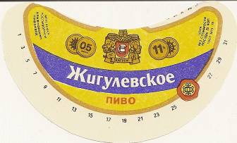
Но к концу войны, когда четко обозначились контуры Победы, жизнь стала брать свое: пиво варилось, пиво жилось! А в Ульяновске, который за годы войны значительно разросся, особое внимание уделяли безалкогольной продукции - прохладительным напиткам. Тяжелейший период - послевоенный, сталинские репрессии. В 1948 г. сфабриковали "спиртовое" дело, в ходе которого было посажено около 50 человек. Через год прибыло 65 молодых инженеров-технологов, в том числе будущий главный инженер, а потом и директор (до 1972 г.) Б.М. Селезнев. При нем началось строительство и модернизация предприятия.
За годы советской власти на заводе производились неоднократные реконструкции, техническое перевооружение, строились новые корпуса, увеличивалась мощность завода. Однако в 1945-1950 гг. пивобезалкогольный завод - небольшое предприятие с крайне отсталой техникой и небольшим количеством работающих. Тем не менее, предприятие было рентабельным.
В 1953-1957 гг. была произведена автоматизация некоторых цехов, увеличилась производственная мощность завода. Но город рос, росла и потребность жителей Ульяновской области в пиве и напитках. Старый завод уже не справлялся с новыми требованиями. Было принято решение о строительстве нового пивоваренного завода, которое и началось в 1976 году.
С вводом в 1985 году в эксплуатацию нового завода, старый завод был снесен, и на его месте началось строительство Ульяновского Государственного Университета.
Старый пивоваренный завод просуществовал и отработал 125 лет.
По воспоминаниям очевидцев после ликвидации завода в 1985 году пивными этикетками была усеяна дорога за полкилометра от него.

Ульяновский пивзавод.
Бывший адрес: г. Ульяновск, ул. Водопроводная 25.

В Ульяновске сохранился дом N65 по ул. Ленина, принадлежавший купцу Сачкову. В каменном доме размещался водочный завод, в подвале дома - спиртовой и винный склад. В начале 90-х годов Сачков расширяет свое производство. В 1890 году был возведен новый каменный пристрой и составил с уже существовавшим к тому времени домом единое здание, замыкающее угол улицы Московской и Овражного переулка.
В начале 70-х годов угловой каменный дом был передан областному управлению вневедомственной охраны, а затем решением горисполкома N 175 от 18.02. 1988 года дом передан на баланс отделу вневедомственной охраны при Ленинском РОВД.

Итак, в 1976 году началось строительство хорошо известного всем сегодня комбината.
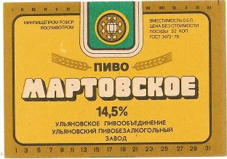
Период строительства завода, в особенности пусконаладочные работы и ввод в эксплуатацию, осуществлялись под кураторским надзором специалистов-эксплуатационников с действующего завода, в совершенстве знающих все нюансы этого периода, а также технику и технологию пивоваренного производства. В новые цеха на освоение оборудования переводились самые квалифицированные и подготовленные кадры со старого завода. Они составили костяк, на базе которого формировался коллектив нового предприятия. Их знания, опыт, самоотверженный труд во многом способствовали благополучию новой фирмы.
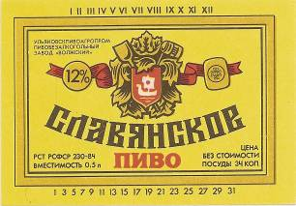
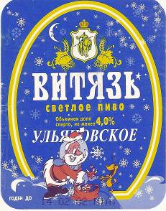
К 27 ноября 1985 г. были приняты в эксплуатацию все три очереди: солодовенно-элеваторное, производство пива и безалкогольных напитков. И тут грянула перестройка, и печально известная борьба с пьянством, причем Ульяновск - родина вождя - должен был стать всесоюзным примером враз "протрезвевшего" города… Но коллектив с умел все сохранить, несмотря на сильное давление; а возглавил его в 1987 году Анатолий Алексеевич Литвинов, до этого поработавший главным энергетиком и главным инженером. И начался новый этап жизни "Витязя" - в условиях формирующегося рынка, со своими трудностями и немалыми достижениями.
В 1991 году завод поменял форму собственности и стал акционерным обществом. В первом полугодии 1997 г. была проведена частичная реконструкция цеха разлива, освоена пастеризация пива.
Численность работающих составляет сегодня 1136 человек.
Сегодня завод - современное предприятие с прогрессивной технологией и техникой, произведенной в Германии, Чехии и Бельгии, с просторными производственными цехами, вспомогательными службами.
ОАО Пивоваренная компания ``Витязь`` - это:
72 млн. литров пива в год; 17,5 млн. литров прохладительных напитков; 10 млн. литров минеральной воды ''Симбирская''; 780 тыс. литров кваса; 20 тыс. тонн ячменного солода в год.
Выпускались основные сорта:
“Ульяновское”: плотность 11 %, объемная доля спирта 4 % , углеводы 4,6 г на 100 г., энергетическая ценность 42 ккал на 100 г.
Холодное до жгучести. Свежее и ароматное. Оно как раз такое, каким и должно быть пиво - горьковатое, ядреное и пенное. Вкус сброженного солода и приятной хмелевой горечи. За кружкой такого пива приятно вести задушевную беседу и говорить о жизни, о родном городе и о напитке для настоящих мужчин и красивых женщин.
”Литвиновское”: плотность 15 %, объемная доля спирта 5,4 %, углеводы 6,2 г на 100 г., энергетическая ценность 58 ккал на 100 г
Сорт пива был разработан и подарен технологами к 50-летию генерального директора Пивоваренной компании ``Витязь`` Литвинова А.А. И сразу же в 1998 году на Международном конкурсе в г. Сочи завоевал золотую медаль.
Добавка кукурузной крупки придает своеобразный оттенок солодовому вкусу.
При довольно высоком содержании спирта превалирует ярко выраженный вкус и аромат хмеля. В нем незначительно содержание экстрактивных веществ
Типичный представитель светлых сортов пива, обладающих тонкой и нежной горечью.
”VIP”: плотность 15 % объемная доля спирта 5,8 %, углеводы 6,0 г на 100 г., энергетическая ценность 60 ккал на 100 г.
Технологи считают, что в новый век необходимо идти с пивом, экологически чистым, без консервантов, несущим здоровье в каждый дом, именно таким является пиво ``VIP``.
При производстве этого сорта используются добавки рисовой и кукурузной крупы, благодаря чему исчезает терпкий вкус пива. Белки риса препятствуют коллоидному помутнению в пиве. Основные компоненты, обуславливающие хмелевой аромат пива имеют смолянистый, цветковый оттенки. Технологи слегка усилили аромат добавкой специй.
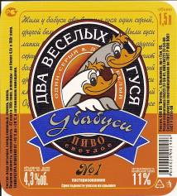
Интерес представляет антибактериальная активность этих веществ, их способность угнетать микроорганизмы. Перец является природным консервантом для сорта пива “VIP” и слегка подчеркивает горечь и аромат хмеля.
“VIP” по достоинству оценили и дегустаторы международных выставок, он получил две золотые медали.
ОАО ''Пивоваренная компания ''Витязь''
432035 г. Ульяновск, пр-т Гая, д.95
Т.: 8(8422) 37-61-02
Ф.: 8(8422) 37-61-01
Web-сайт: www.vityaz-beer.ru
E-mail: vityaz@mv.ru

